APA ÎN SISTEMELE BIOLOGICE

Apa este componetul principal al oricărui sistem biologic. Organismele vii reprezintă sisteme apoase înal compartimentate.
„Apa este originea şi matricea vieţii” ( Albert Szent).
În evoluţia sa ontogenetică peocentul din corpul uman descreşte continuu de la 97% la embrionul de două luni la 67 – 74% pentru nou născut şi 58-67% în cazul organismului adult.
Datorită diferenţierii celulare cu fiecare nouă zi de viaţă şi datorită apariţiei ţesuturilor dense, are loc o descreştere a conţinutului de apă.
Apa este o moleculă triatomică, formată din doi atomi de hidrogen şi un atom de oxigen. Este o moleculă plană caracterizată prin distanţa de 0,958Å dintre atomii de hidrogen şi atomul de oxigen în planul XoY, cât şi de unghiul de 105° pe care îl formează axele celor doi atomi de hidrogen faţă de atomul de oxigen.
Cei 10 electroni ai moleculei de apă sunt distribuiţi astfel: doi electroni ai oxigenului pe primul strat – se găsesc în permanenţă în apropierea nucleului; 8 electroni de valenţă gravitează pe nişte orbite eliptice alungite.
Două perechi de electroni se află pe orbite axate pe direcţiile O – H. Aceştia sunt electroni ce formează legături covalente.
Alte două perechi de electroni gravitează pe două orbitew situate perpendicular pe planul nucleului (electroni neparticipanţi) molecula de apă are structură tetraedică – nucleul de oxigen este în centru.
Molecula de apă poate forma legături coordinative, punţi de O₂ cu alte molecule. Fiecare moleculă de apă se poate lega coordinativ cu alte patru molecule formând structuri spaţiale (ex: gheaţa).

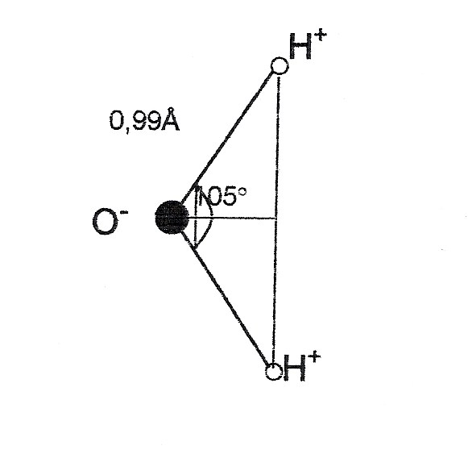
Figura nr. 1 – Structura moleculară a apei / desenată
Cei 10 electroni ai moleculei de apă sunt sistribuiţi astfel: doi electroni ai oxigenului pe primul strat – se găsesc în permanenţă în apropierea nucleului; 8 electroni de valenţă gravitează pe nişt orbite eliptice alungite.
Două perechi de electroni se află pe orbitr axate pe direcţiile O-H. Aceştia sunt elctroni care formează legături covalente.
Alte două perechi de elctroni gravitează pe două orbite situate perpendicular pe planul nucleului, molecula de apă are structură tetraedrică – nucleul de oxigen este în centru.
Legătura dintre atomul de oxigen şi atomii de hidrogen în molecula de apă este o legătură covalentă cu caracter parţial ionic (40%) care confera oxigenului o încărcare electrică negativă şi hidrogenului o încărcare electrică pozitivă. Comportarea electrică a moleculei de apă este în acest caz dipol.
Între moleculele de apă vecine se formează legături de hidrogen , fiecare moleculă putând forma două legături de hidrogen.
Datorită configuraţiei dipolare a moleculei de apî se crează în jurul său un câmp electrostatic intens ceea ce permite legarea cu alte molecule de apă vecine prin legături de hidrogen. Ruperea legăturilor intermoleculare se face cu un consum de energie proporţională cu intensitatea legăturilor intermoleculare.
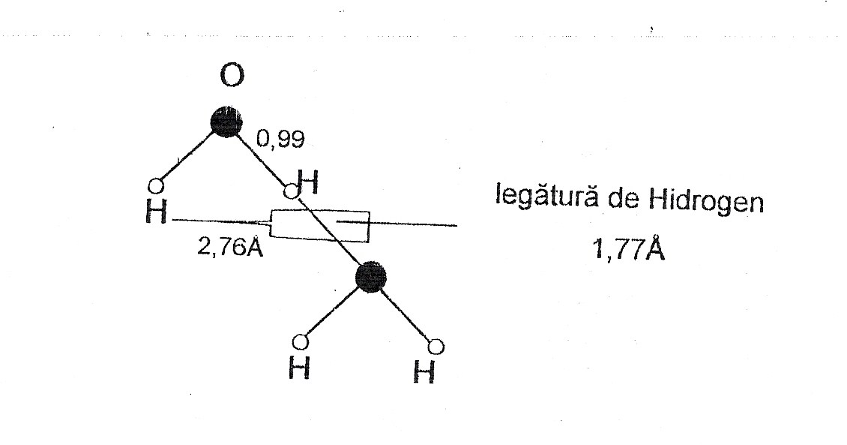
Figura nr. 2 – Legătura de hidrogen - desenat

Modele de structură a gheţii şi apei lichide

Apa se găseşte în natură în cele trei stări de agregare: solidă, lichidă şi gazoasă. Fiecare din cele trei stări prezintă particularităţi de structurare datorită caracterului dipolar a moleculei de apă şi a legăturilor de hidrogen pe care această moleculă le poate realiza.

Starea gazoasă

Cu ajutorul difracţiei cu raze X pe cristale de gheaţă s-a demonstrat că moleculele de apă sunt dispuse în structură spaţială tetraedrică.

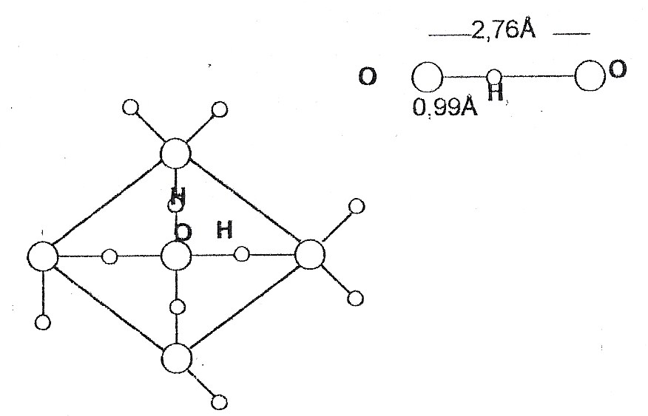
Figura nr.3 – Structura tetraedrică a apei solide -desenat

Această structură este destul de goală, având o densitate calculată de aproximativ 0,9g/cm³.
Un cristal de gheaţă este format din mai mulţi tetraedri dispuşi spaţial care conferă stabilitate dar şi o structură suficient de goală.
Prin topirea gheţii forma tetraedrică se modifică, pentru modificarea configuraţiei fiind necesară căldura latentă de topire. Distrugerea configuraţiei de cristal se face ca unele spaţii din acest cristal să fie ocupate de alte molecule de apă ceea ce explică creşterea densităţii apei spre 4°C când densitatea este maximă de 1g/cm³. odată cu creşterea temperaturii peste 4°C apare o agitaţie termică suficient de mare ce determină micşorarea densităţii moleculelor de apă peste această temperatură.
Pentru ca o moleculă de apă să ingheţe ea trebuie să cedeze mediului 1,44kcal ştiut fiindcă energia legăturilor de hidrogen pentru gheaşă este de 10kcal/mol. Din acest bilanţ energetic se poate deduce că aproximativ 15% din legăturile de hidrogen se rup atunci când gheaţa se topeşte. Concluzia dedusă de aici este că apa conţine încă 85% legături de hidrogen după dezgheţare deci configuraţie spaţială de gheaţă.
Pauling propune o formă de „cuşcă” caracteristică pentru apa pură. În această configuraţie o moleculă de apă liberă este înconjurată de 20 de molecule de apă legată prin legături de hidrogen. Această structură poartă numele de clatrat, fiind specifică pentru apa la 4°C.
În interiorul celulei avem:
- apă de hidratare pe macromolecule
- apă legată cu rol specific de structuralizare a macromoleculelor cât şi de structuralizarea a apei de către aceste macromolecule în diversele lor configuraţii spaţiale.
Apa legată are proprietăţi specifice faţă de apa normală.
Datorită forţelor electrostatice generate de legătura de hidrogen cât şi de cuplareaa dintre moleculele de apă în apropierea unor macromolecule care îşi modifică structura prin modificarea funcţiei sale speciale.
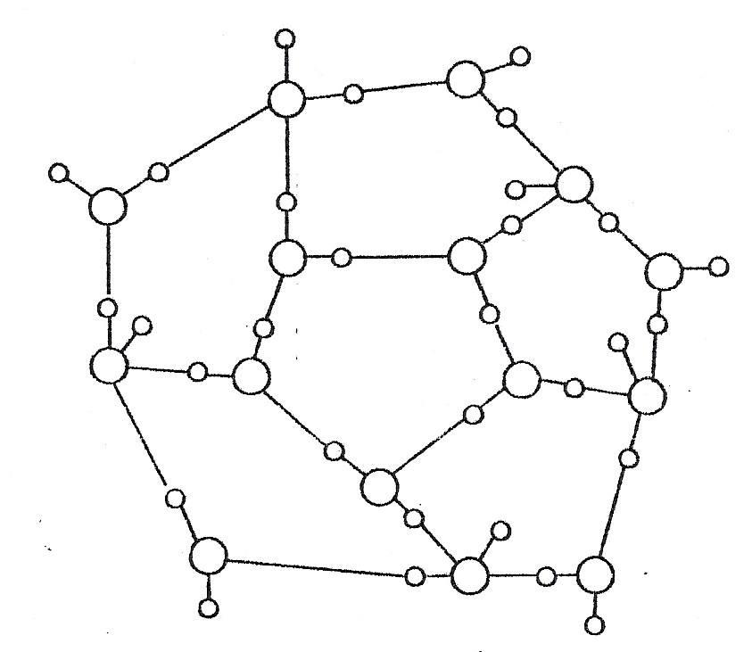

Figura nr. 4 – Structura de clatrat -dsenat

Straturile macromoleculare pot fi în număr limitat datorită forţelor de interacţiune dintre ele.
Primul strat faţă de macromoleculă este mai legat, cu o mobilitate scăzută iar stratul II şi III fiind cu forţe de legătură mai scăzute.
Nu trebuie confundată în totalitate apa legată de apa de hidratare.
Apa citoplasmatică:
- rezistă la hidratare;
- nu îngheaţă chiar la - 20° C;
- nu are proprietăţile obişnuite de solvent la cristaloizi;
- nu este transferată prin membrane în schimbul osmotic dintre celule şi mediul extern;
- formare de cristali hidraţi – moleculele hidrofobe, în momentul dizolvării în apă, crează o cavitate, devenite molecule interstiţiale în structura de clatrat (cazul gazelor hidrocarburice – metan – sau al unor anestezice);
- formare de reţele de apă în apropierea macromoleculelor prin structurarea apei pe aceste macromolecule (exemplu: colagenul cu molecule de apă în formă de reţea);

Apa ca mediu dispersant, dizolvant şi ionizat

Molecuele polare de apă determină în jur un câmp electric intens ceea ce implică ca apa să fie un foarte bun solvent.Apa este mediu dispersant al particulelor coloidale în care se desfăşoară procesele biofizice şi biochimice ale metabolismului celular.
Apa rupe coeziunea macroscopică a substanţelor dizolvate.
Dispersia substanţelor dizolvate prin interacţiune dintre dizolvant şi dizolvat se numeşte solvare în cazul dizolvantului şi hidratate în cazul apei.
Substanţele macromoleculare organice şi macromoleculare nedisociabile dispersează în apă datorită existenţei în molecula lor a legăturilor hidrofobe.
Solubilitatea lor depinde de numărul de legături hidrofobe raportate la greutatea moleculară a substanţelor (glucoza, uree).
Datorită ε = 80 (constantă dielectrică a apei) electroliţii induşi în apă disociază.
Prezenţa acizilor (donori de protoni) sau bazele în apă (acceptori de protoni) modifică pH – ul soluţiei care variază între 14 şi 0.

Apa în sisteme biologice

Organismul viu se prezintă ca un sistem de apă brodat cu proteine , lipide, glucide şi alte molecule şi macromolecule. În mediul apos, o apă cu un mare grad de structuralizare, au loc toate reacţiile importante.
Toate membranele sunt tapetate cu straturi foarte subţiri de apă fixate foarte bine de acestea şi formează o structură semicristalină.
Se presupune că o mare importanţă în rezolvarea multor probleme medicale este cea a structurii apei din interiorul ţesuturilor.
Procentajul reprezentat de apă este legat de activitatea metabolică.
Dentina, cu cel mai redus metabolism din corp, conţine doar 10% apă.
În cazul uni ţesut malign are loc creşterea ponderei apei datorită tranziţiei de la metabolismul aetob la cela anaerob. Prin metode de rezonanţă magnetică nucleară se poate determina procentul protonilor ( implicit al apei) dintr –un ţesut. O creştere peste un anumit nivel indică o tumoare sau edem.
Apa este matricea vieţii. Constituie solventul universal atât în mediul interstiţiar cât şi în cel intracelular. Este mediul de transport al substanţelor de la un organ la altul. Este mediul de aliminare al produşilor de dezasimilaţie, de dispersie. Este necesară în reacţia de hidroliză. Este tampon pentru variaţiile de temperatură. Degajarea de temperatură prin evaporare şi rol de termostat prin căldură specifică mare. În organismele vii apa se găseşte în procente diferite în funcţie de specie şi gradul de dezvoltare ontogenetică. La organismele superioare există apei se poate clasa astfel după locul în care se află în raport cu celula. Apa intracelulară: 70% din total. Apa extracelulară 30% - interstiţial 20% si apa circulantă (vasculară) – 7%. După distribuţia în ţesuturi apa tisulară şi extratisulară este reprezentată de umorile apoase, silicoase, lichid cefalorahidian şi sânge. După interacţia cu macromolecule biologice apa poate fi liberă sau legată (structurată). După provenienţa în organism apa poate fi exogenă sau endogenă.
Cantitatea de apă în ţesuturi depinde de coeficientul lipocitic; raportul dintre cantitate de colesterol hidrofil şi cantitatea de acizi graşi hidrofobi. Cu cât un organ sau ţesut este sediul unor procese metabolice intense cu atât conţinutul de apă este mai mare.
Deoarece anabolismul scade cu vârsta se constată si o scădere a procentului de apă cu vârsta: nou – născut → 76 – 80%; femei 60 – 80 ani → 56 – 60%.
O distribuţie a apei:
- Păr – 4%
- Dentină – 10 - 9%
- Schelet şi şesut adipos – 30%
- Cartilaj – 50%
- Substanţă albă – 70%
- Substanţă cenuşie - 85%
- Ficat - 75%
- Muşchi - 76%
- Cord 77%
- Plămân – 81 %
- Plasmă - 93%
- Ţesut embrionar - 97%

Modificările structurii apei în prezenţa solviţilor

Solvitul micşorează gradul de ordonare a moleculei de apă, similar cu creşterea temperaturii. Apa se dispune concentric în jurul ionilor formând primul şi al 2 lea strat de hidratare. Moleculele hidrofobe creează cavităţi în apă şi devin molecule interstiţiare.

Proprietăţi fizice particulare ale apei şi implicaţiile lor în biologie

- Căldura specifică a apei (4,2 J/kgK) foarte mare fată de oricare substanţă solidă sau lichidă.
  - permite o stabilizare a temperaturii în diversele procese biologice;
  - căldura produsă în travaliu muscular sau în procesele energetice apărute în metabolism
- Conductibilitatea termică (0,59 sec⁻¹cm⁻¹k⁻¹ la 20°C) mai mare ca altele lichide permite un „amortizor şi transport termic” în vederea evacuării căldurii în jurul membranelor sau altor structuri care nu poate fi evacuată prin circulaţie de lichide.
- Densitatea
Creşterea spre 4°C a densităţii apei permite supravieţuirea în apă cu gheaţă, la suprafaţa a peştilor. Constanta dielectrică explică capacitatea mare de ionizare a substanţei dizolvate. Punctele de topire la 0°C şi fierbere la 100°C permit un interval mare în care proprietăţile apei se schimbă foarte putin. Coeficientul de difuziune ce reprezintă cantitatea de substanţă ce difuzează printr-o suprafaţă de 1cm²/sec permite difuziunea liberă a substanţei existente în lichidele biologice. Coeficientul de viscozitate mic permite o deplasare a straturilor apei în mod liber aproape fără frecare şi consum de energie. Coeficientul de tensiune superficială scade cu creşterea temperaturii datorită agitaţiei termice şi ruperii legăturii de hidrogen.

Rolul şi proprietăţile fizice ale apei în termoreglare

Omul = homeoterm (t°corp = constantă) – în ciuda variaţiilor de temperatură ale mediului sau ale proceselor biologice cu caracter energetic. Pentru a menţine constantă temperatura este necesară existenţa unui sistem de termoreglare. Aportul apei în termoreglare trebuie studiat în condiţiile:
- în zona de confort termic (t° = 25°C)
- la temperatură inferioară neutralităţii termice
- la temperatură superioară neutralităţii termice
- în condiţii extreme de cald şi rece
La temperatură mai joasă de confortul termic este necesar aportul de calorii → termogeneză, iar la temperaturi mai ridicate este necesar o pierdere de căldură → termoliză.
Căldura specifică ridicată a apei explicată prin caracterul puternic asociat al hemoglobinei de hidrogen, organismele vii pot primi cantităţi mari de căldură din afară sau din interior fără a-şi ridica temperatura proprie.
Un adult are 65% apă în 70 kg de corp. Deci un aport de 45000 de calorii ridică un 1°C o masă de apă de 45kg. Sistemul metabolic produce pe zi 2500kcal. Apa termostatează ridicarea temperaturii prin:
- conductibilitate termică care îndepărtează hipertermiile locale;
- căldura latentă de evaporare care permite prin evaporare pulmonară şi cutanată o pierdere importantă de căldură de către corp.

Rolul evaporării pulmonare în termoreglare

Un adult elimină prin plămân 300 – 400 g apă la 24 de ore. Hiperemia mediului ambiant antrenează o polipnee termică capabilă să crească eliminarea pulmonară a apei.
Evaporarea cutanată se face prin două mecanisme:
- perspiraţie insensibilă – este difuziunea invizibilă a vaporilor de apă sau a lichidului intracelular prin straturile cornoase ale epidermei. Prin acest mecanism se pierd 600 – 800 cm³H₂O/zi
- sudaţie – este eliminarea prin piele a unui lichid de excreţie(sudaţia exocrină - adevărată). Prin acest mecanism se elimină pe zi între 1L şi 1,5L în climat temperat. La temperaturi ridicate se ajunge până la 20 – 25L/zi. Eficacitatea sudaţiei este legată de viteza de evaporare care depinde de suprafaţa pielii udate, de tensiunea de vapori la temperatură considerată.

Apa în reacţiile biochimice

Apa participă la hidroliză enzimatică; reacţii de oxidoreducere; biosinteză prin deshidratare, biosinteză proteinelor.

Apa grea

În 1932 Urez observă că rezidurile bacurilor de electroliză au greutate mai mare decât apa obisnuită. Atunci a descoperit apa grea care se obţine prin electroliză la tensiuni mari.
Proprietăţi fizice:
- are greutatea maximă la 11,6°C faţă de 4°C apa normală;
- punctul de topire este la 3,802°C;
- punctul de fierbere este la 101,42°C în condiţii normale de presiune;
- coeficientul de viscozitate este de 12,6 milipoise:
- apa de poate marca cu apa grea pentru studiul metabolismului, metoda se foloseşte în spectografia de masă sau retracţie;
Acţiunea apei grele în organism este de a încetini metabolismul; inhibă diviziunea celulară; aboleşte parţial capacitatea de conducere a influxului nervos; inhibă transportul activ şi contracţia musculară.
Aceste modificări se explică prin structuralizarea modificată a apei grele; realizarea în celulă a unor complexe apă – proteină mai stabile. La înlocuirea apei cu apă grea se generează modificări profunde în funcţia miocardului, forţa de contracţie scade iar timpul de latenţă creşte.

Apa celulară şi intracelulară

Forţele care menţin apa intracelulară (osmotice) acţionând prin membrane. Apa intracelulară reprezintă 55% din greutatea organismului. Apa extracelulară este reprezentată de fluidul interstiţial şi fluidele circulante. În interiorul celulei există apă de hidratare pe macromolecule şi apă legată cu rol specific de structuralizare a macromoleculelor cât şi fenomen invers.
Apa celulară are o serie de proprietăţi diferite de apa obişnuită atât din cauza dimensiunilor domeniior cu aspecte chimice distincte pe care le ocupă în celulă precum şi faptului că solviţii au momente electrice de dipol puternice ce contribuie la organizarea clusterilor.
Apa celulară are o serie de caracteristici precum.
- rezistenţă neobişnuită la liofilizare
- nu îngheaţă nici la – 20 grade celsius
- nu are proprietîţi normale de sovatare ale cristaloizilor
- nu poate fi transferată osmotic prin memebrana celulară
Datorită forţelor electrostatice generate de legătură de hidrogen cât şi de cuplarea dintre moleculele de apă în apropierea unor macromolecule putem vorbi de straturi monomoleculare de apă în apropierea macromoleculelor, straturi care îşi modifică structura prin modificarea structurii macromoleculelor. Straturile monomoleculelor pot fi limitate datorită forţei de interacţiune dintre ele.
Primul strat faţă de macromoleculă este mai legat având o mobilitate scăzută faţă de stratul 2 şi 3 care au forţa de legatură mai mică.
Proprietăţile apei citoplasmatice:
- rezistă la deshidratare;
- nu ingheaţă;
- nu are proprietăţi obişnuite de solvent pentru cristaloizi;
- nu este transferată prin membrană în schimbul osmotic dintre celule şi mediul extern.
Aceste proprietăţi caracterizează apa legată = apa fixată, necongelabilă, nesolvantă, intransferabilă, osmotic. În ţesuturile animale aproximativ 5 – 10% din apa tisulară este apa legată.
Pentru determinarea structuralizării apei este rezonanţa magnetică nucleară şi tomografia de rezonanţă magnetică nucleară care da imaginea structuralizată apei corelată cu modificările funcţionale sau patologice ale diverselor structuri.

Compatibilitatea apei în organism

Apă intracelulară reprezentând locul reacţiilor metabolice. Apă extracelulară constituie mediul înconjurător fiecărei celule; este conţinut fluidul circulant şi interstiţial.
Pentru evidenţierea diferitelor compartimente pot fi utilizate metode de diluţie, colorare sau izotopi radioactivi. Concentraţia substanţei test variază între compartimente în funcţie de timp printr-o lege multiexponenţială.
Metoda analizei compartimentale este generală atât pentru determinarea compartimentării apei cât şi pentru studiul medicamentelor.

Proprietăţile biofizice ale apei

- Căldura speciffică a apei (4,2 J/kgK) foarte mare faţă de oricare substanţă solidă sau lichidă permite o stabiliyare a temperaturii în diversele procese biologice (ex. căldura produsă în travaliul muscular sau în procesele energetice apărute în metabolism)
- Conductibilitatea termică (0,59 sec⁻¹cm⁻¹k⁻¹ la 20°C) mai mare ca altele lichide este un „amortizor şi transport termic” în vederea evacuării căldurii în jurul membranelor sau altor structuri care nu poate fi evacuată prin circulaţie de lichide.
- Căldura latentă de vaporizare (2,43 J/kg la 37°C) este mult mai amre ca la alte lichide fiind un factor determinant şi favorizant în homeotermie
- Densitatea: creşterea la 4°C a densităţii permite supravieţuirea în apa cu gheaţă la suprafaţă a peştilor.
- Constanta dielectrică ε = 78,5 la 25°C explică capacitatea mare de ionizare a substanţelor dizolvate în apă
- Punctele de topire 0°C şi fierbere la 100°C permit o plajă mare în care proprietăţile apei se schimbă putin
- Coeficientul de difuziune (2.4.10⁻⁴ cm²/s) reprezintă cantitatea de substanţă care difuzează printr-o substanţă de 1cm² intr-o secundă. Permite difuziunea liberă a substanţelor existente în lichidele biologice
- Coeficientul de viscozitate este mic ceea ce permite o deplasare a straturilor apei în mod liber fără o frecare şi consum de energie între ele
- Coeficientul de tensiune superficială 75,6.10⁻³ N/m la 0°C scade cu creşterea temperaturii, prin ruperea legăturilor de hidrogen şi agitaţia termică.
Datorită proprietăţilor fizice şi chimice excepţionale, apa poate îndeplini în organism o serie de funcţii:
  - solvent universal
  - reactant în reacţiile de electroliză
  - agent de dispersie
  - produs final al reacţiilor de oxidare şi condensare
  - vehicol de transport pentru oxigen, nutrienţi şi hormoni în fluidele circulante ( de exemplu: săngele, limfa)
  - lichi de flotaţie pentru anumite celule libere ( leucocite, eritrocite, etc)
  - instrument de aliminare a toxinelor ( transpiraţia, urina,etc.)
  - tampon termic datorită marii sale călduri specifice
  - protector mecanic al structurilor sensibile ( sistemul nervos central, fătul)

Importanţa apei în lumea vie

Apa reprezintă cadrul molecular al proceselor vieţii.
Este :
  - solventul universal al substanţei vii
  - unul din reactanţii reacţiei de fotosinteză prin care energia radiaţiei solare este convertită în energie biochimică
  - componentă in anumite reacţii biochimice din interiorul celulelor
  - mediul de transport a ionilor, moleculelor, macromoleculelor şi al celulelor de la un organ la altul
  - suprtul prin care se face eliminareaproduşilor toxici în afara organismului
  - mediu de flotaţie a celulelor libere din plasmă
  - agenr de protecţie în cazuş şocurilor mecanice a embrionului fătului şi a sistemului nervos
  - esenţială în procesele de termoreglare la animalele homeoterme

Prin faptul că viaţa este atât de condiţionată de apă, acest lichid, atât de comun, are proprietăţi cu totul şi cu totul remarcabile.

De reţinut:
  - modele de structură a apei
  - structura de clatrat
  - rolul apei în sisteme biologice
  - proprietăţile biofizice ale apei
  - caracteristicele apei celulare
  - compatibilitatea apei în organism

